Họ và tên: Lê Trung Sơn

MSSV: 1810482

LAB 4A

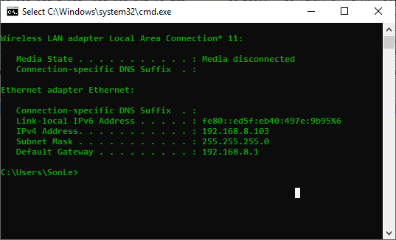

1. Select the first ICMP Echo Request message sent by your computer, and expand the Internet Protocol part of the packet in the packet details window.

What is the IP address of your computer?

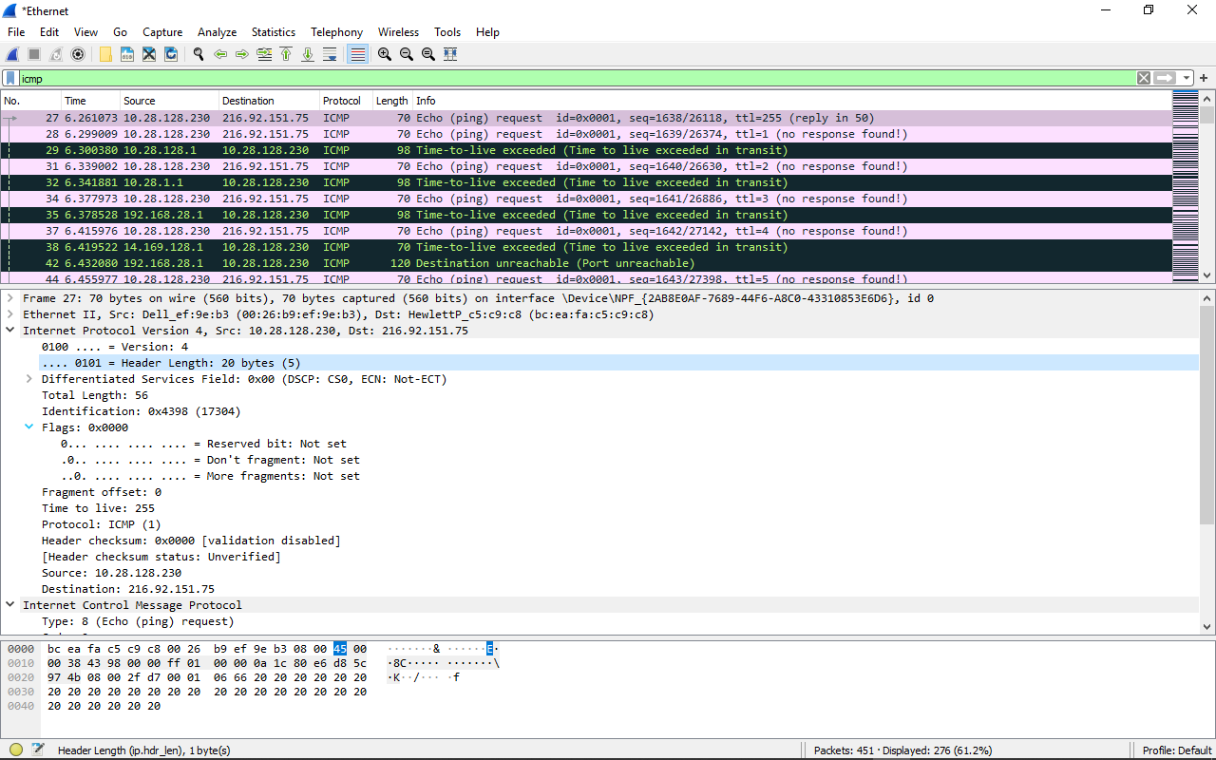

- IP của máy là 10.28.128.230

2. Within the IP packet header, what is the value in the upper layer protocol field?

- Giá trị trong trường protocol là TCMP (1)

3. How many bytes are in the IP header? How many bytes are in the payload of the IP datagram? Explain how you determined the number of payload bytes

-Trong hình trên, header length là 20 bytes, total length là 56, do đó payload length là 56 – 20 =36 bytes

4. Has this IP datagram been fragmented? Explain how you determined whether or not the datagram has been fragmented.

- Trong trường flags thì tất cả các bit đều là 0 nên datagram không bị fragmented

5. Which fields in the IP datagram always change from one datagram to the next within this series of ICMP messages sent by your computer?

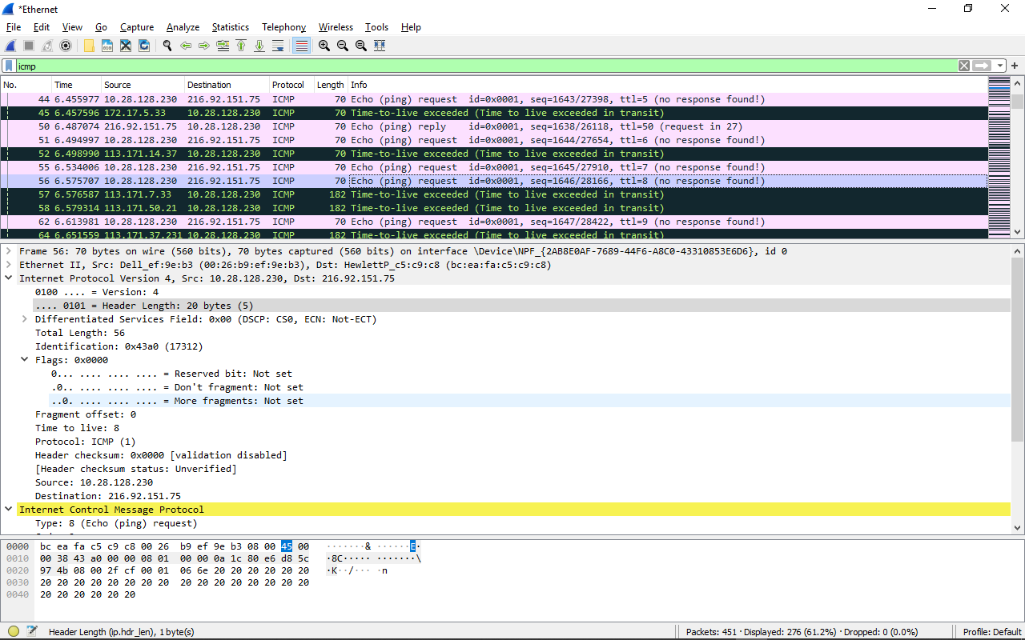

- Các trường luôn thay đổi là Identification, Time to live

6. Which fields stay constant? Which of the fields must stay constant? Which fields must change? Why?

- Những trường không đổi là

+ Version (since we are using IPv4 for all packets)

+ Header length (since these are ICMP packets)

+ Source IP (since we are sending from the same source)

+ Destination IP (since we are sending to the same dest)

+ Differentiated Services (since all packets are ICMP they use the same Type of Service class)

+ Upper Layer Protocol (since these are ICMP packets)

- Những trường phải không đổi là

+ Version (since we are using IPv4 for all packets)

+ Header length (since these are ICMP packets)

+ Source IP (since we are sending from the same source)

+ Destination IP (since we are sending to the same dest)

+ Differentiated Services (since all packets are ICMP they use the same Type of Service class)

+ Upper Layer Protocol (since these are ICMP packets)

- Những trường thay đổi là

+ Identification(IP packets must have different ids)

+ Time to live (traceroute increments each subsequent packet)

+ Header checksum (since header changes, so must checksum)

7. Describe the pattern you see in the values in the Identification field of the IP datagram

- Giá trị của Identification sẽ tăng lên 1 sau mỗi request

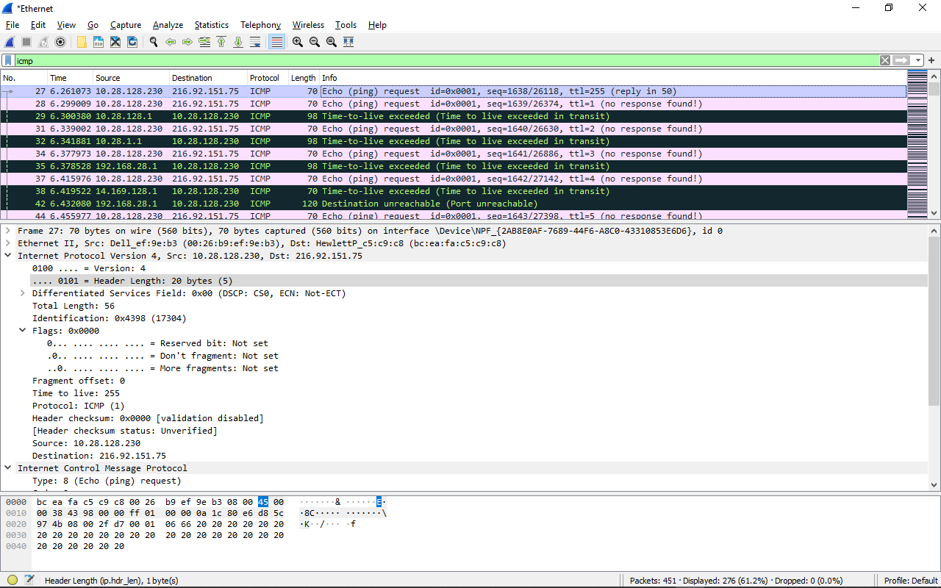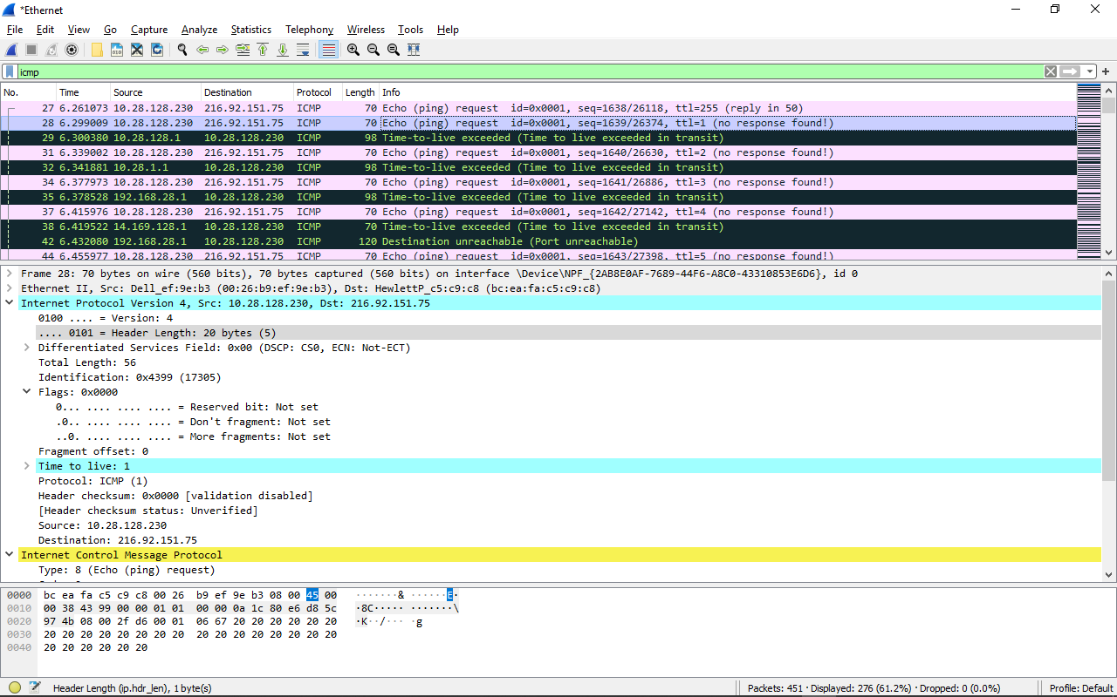

8. What is the value in the Identification field and the TTL field?

- Trong frame 27, giá trị của Identification là 0x00004398 (17304)

- Giá trị của TTL là 255

9. Do these values remain unchanged for all of the ICMP TTL-exceeded replies sent to your computer by the nearest (first hop) router? Why?

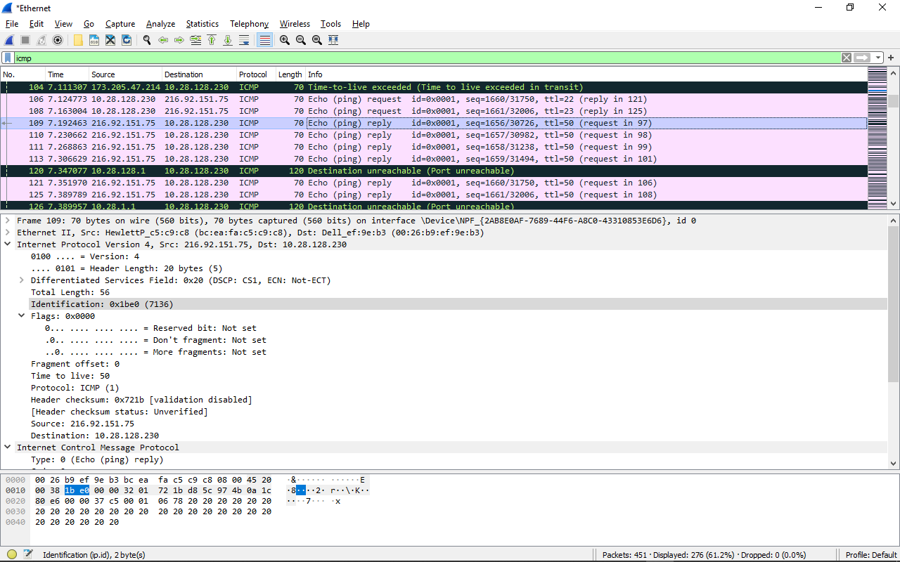 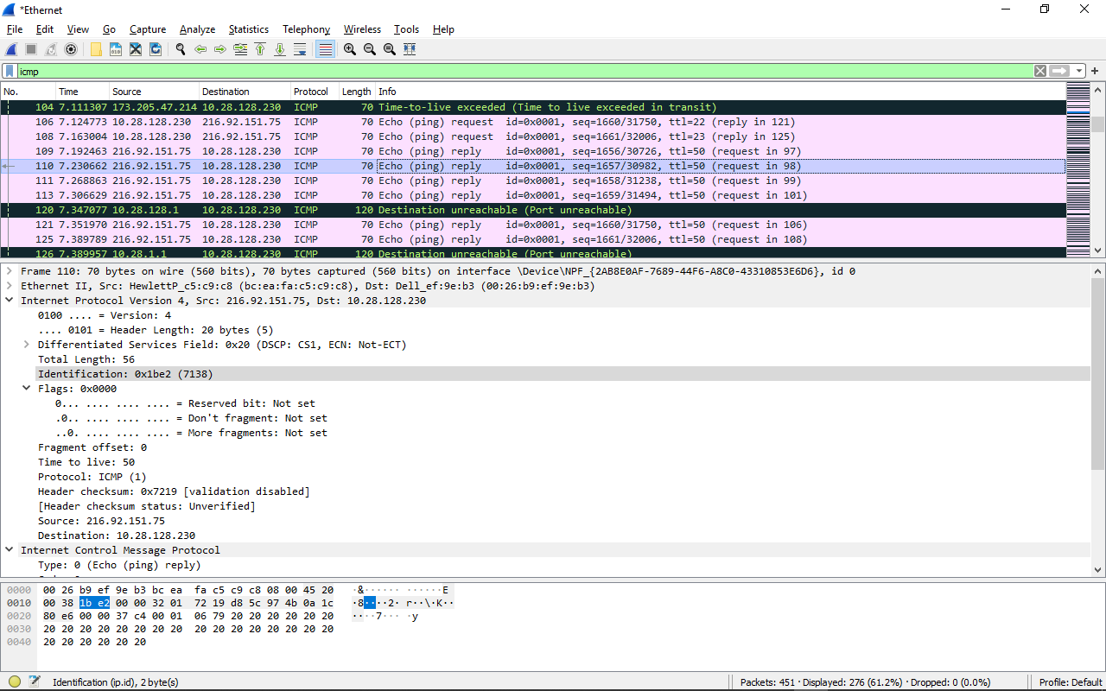

- Trường Identification luôn thay đổi cho tất cả ICMP TTL-exceeded replies bởi giá trị đó là duy nhất. Khi 2 hoặc nhiều IP datagram có Identification giống nhau thì nghĩa là các IP datagram này là 1 đoạn nhỏ của datagram lớn.

- Trường TTL luôn không đổi vì the nearest (first hop) router luôn giống nhau ( TTL = 50)

10. Find the first ICMP Echo Request message that was sent by your computer after you changed the Packet Size in pingplotter to be 2000. Has that message been fragmented across more than one IP datagram?

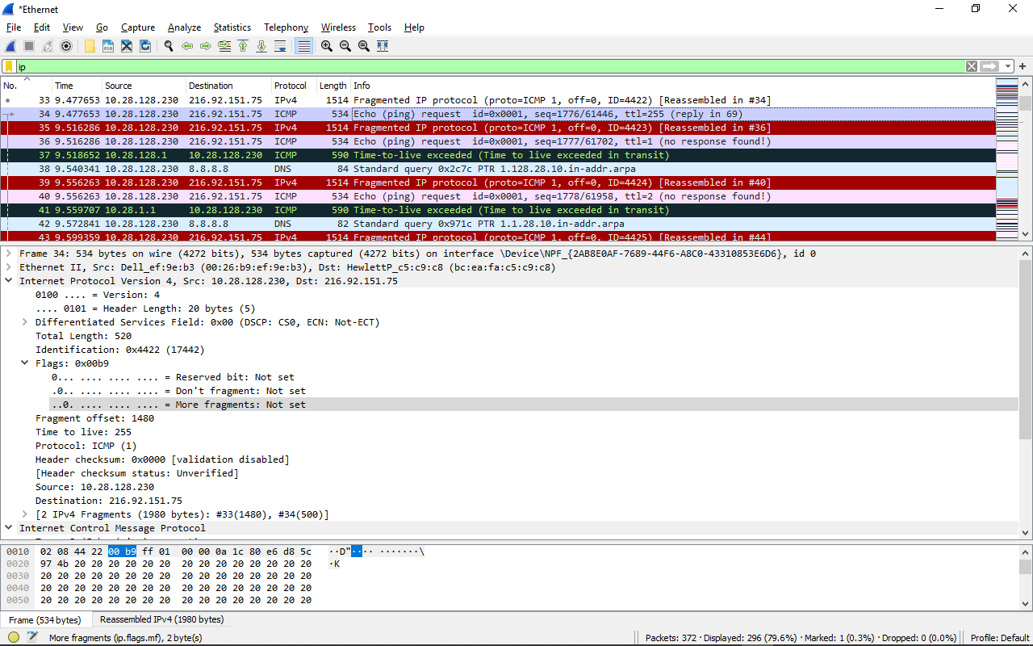

- Message này có bị phân mảnh trên nhiều hơn 1 IP datagram

11. Print out the first fragment of the fragmented IP datagram. What information in the IP header indicates that the datagram been fragmented? What information in the IP header indicates whether this is the first fragment versus a latter fragment? How long is this IP datagram?

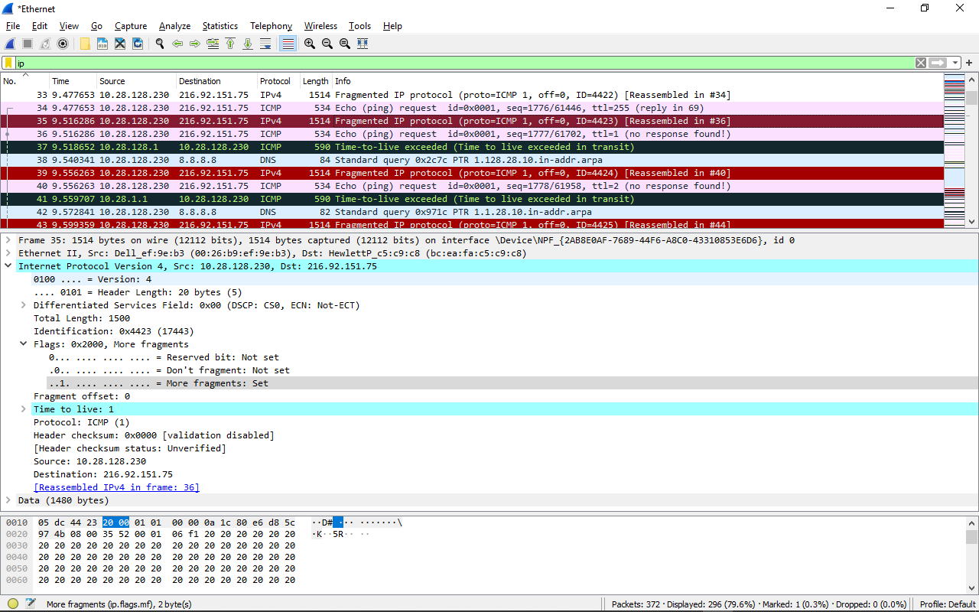

- Ta thấy trường more fragment trong flags được set là 1 nên cho biết gói này bị fragmented.

- Trường Fragment offset là 0 cho biết là fragment đầu tiên

- Datagram đầu tiên này có tổng chiều dài là 1500 bytest, bao gồm cả header

12. Print out the second fragment of the fragmented IP datagram. What information in the IP header indicates that this is not the first datagram fragment? Are the more fragments? How can you tell?

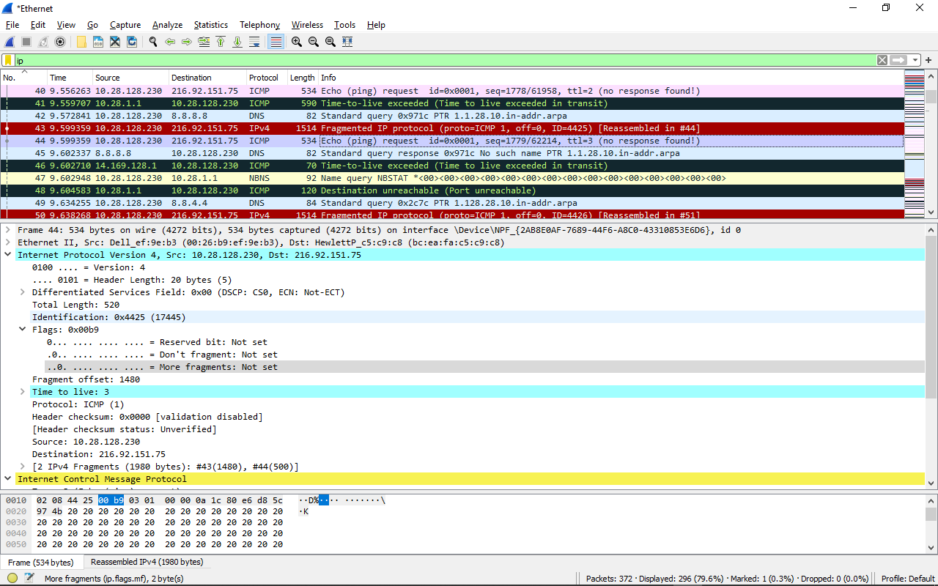

- Trường Fragment offset là 1480 cho biết không phải là fragment đầu tiên

- Giá trị của more fragment là 0 nên đây là fragment cuối cùng

13. What fields change in the IP header between the first and second fragment?

- Trường thay đổi giữa fragment đầu và fragment thứ 2 là total length, flags, fragment offset.

14. How many fragments were created from the original datagram?

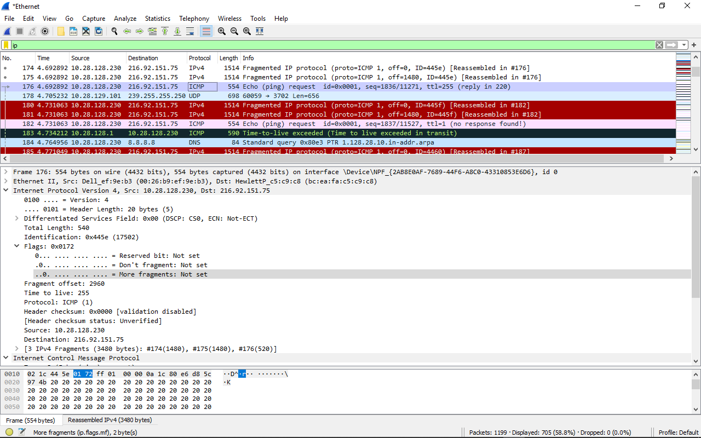

- Sau khi đổi Packet Size trong pingplotter thành 3500 thì có 3 fragments được tạo ra từ datagram đầu tiên (là 180, 181 và 182)

15. What fields change in the IP header among the fragments?

- Giữa fragments 1 và 2: fragment offset và Flags

- Giữa fragments 2 và 3: total length, more fragments, fragment offset và flags